Реализация наследственной информации
Реакции матричного синтеза – это реакции синтеза биополимеров (белков, РНК и ДНК), происходящие на основе генетической информации, закодированной на матрице (репликация, транскрипция, трансляция)
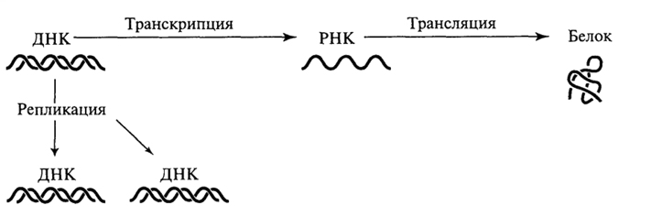
Любой матричный синтез, протекает в 3 стадии:
- инициация (начало синтеза)
- элонгация (процесс синтеза)
- терминация (окончание синтеза)
Этапы процесса биосинтеза белка:
- Транскрипция
- Трансляция

1)ТРАНСКРИПЦИЯ
Транскрипция – процесс синтеза молекулы и-РНК на основе последовательности нуклеотидов ДНК, происходящий в ядре.
Механизм транскрипции:
- РНК-полимераза разъединяет ДНК на 2 нити, присоединяется к одной из них (транскрибируемой цепи) и использует ее в качестве матрицы для транскрипции.
- Область ДНК, к которой присоединяется РНК-полимераза для начала синтеза иРНК, называется, промотором (процесс инициации)
- Процесс сборки и-РНК по принципу комплементарности (элонгация) Синтезируется про-и-РНК в виде предшественника, которая имеет интрон-экзонную структуру.
Экзон – информативный участок ДНК
Интрон – неинформативный участок ДНК, не кодирует структуру белка, но транскрибируется.
- Чтобы стать функционально активной, про-и-РНК должна созреть т.е. сначала из нее удаляются интроны (процессинг), а затем «сшиваются» экзоны (сплайсинг) и образуется зрелая и-РНК
- Участок ДНК, который указывает на остановку синтеза иРНК- терминатор (терминация)
- иРНК переносится через ядерные поры в цитоплазму
2) ТРАНСЛЯЦИЯ
Трансляция – синтез полипептидной цепи (белка) на основе матрицы и-РНК, происходящий на рибосомах
Механизм трансляции:
- иРНК связывается с малой субъединицей рибосомы, а затем с большой
- Активация аминокислоты - происходит с участием фермента(аминоацил - т-РНК синтетаза), который расщепляет 1 молекулу АТФ и передает энергию аминокислоте
- т-РНК соединяется с активированной аминокислотой, доставляя их в рибосому
Рекогниция – это процесс узнавания т-РНК своей аминокислоты
тРНК напоминает по форме лист клевера, и имеет акцепторный конец- соединяющийся с активированной аминокислотой, и с противоположной стороны- антикодон (триплет на тРНК, отвечающий за связь с соответствующим триплетом иРНК по принципу комплементарности)
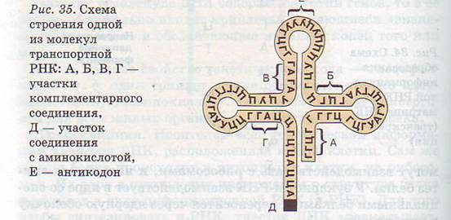
- тРНК связывается с кодом иРНК. Синтез белка начинается со стартового кодона АУГ (кодирует аминокислоту метионин, которая потом отщепляется в ходе созревания белка) (инициация)
- К следующему кодону иРНК прикрепляется вторая тРНК с активированной аминокислотой. Между аминокислотами возникает пептидная связь и первая тРНК освобождается
- и РНК сдвигается на один триплет и подходит третья тРНК с аминокислотой и т.д. (элонгация)
Полисома- комплекс из иРНК и рибосом (от5-6 до нескольких десятков), позволяющий синтезировать сразу несколько одинаковых молекул белка
- Этот процесс происходит до тех пор, пока не дойдёт до одного из стоп-кодонов (УАА, УАГ, УГА) (терминация)
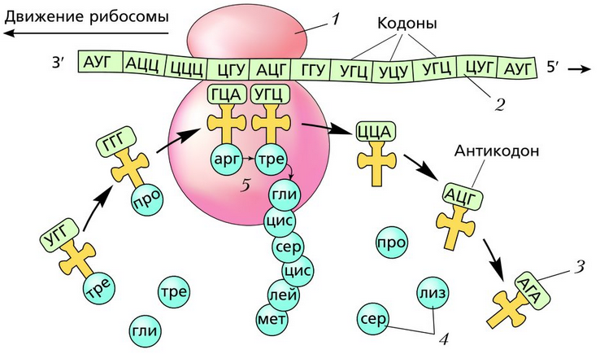
После завершения синтеза белка:
- Рибосома распадается на субъединицы
- и-РНК под действием ферментов распадается на отдельные нуклеотиды
- Образовавшийся полипептид попадает в каналы ЭПС, затем в комплекс Гольджи, где формируется вторичная, третичная и четвертичная структуры белка (созревание белка)
Участники синтеза: рРНК (структурный компонент РНК), тРНК(доставляют аминокислоты, обеспечивают их правильное включение), иРНК (носитель информации о первичной структуре белка)

Домашнее задание: параграф 29 (вопросы 6,7), повторить параграфы 24-28

